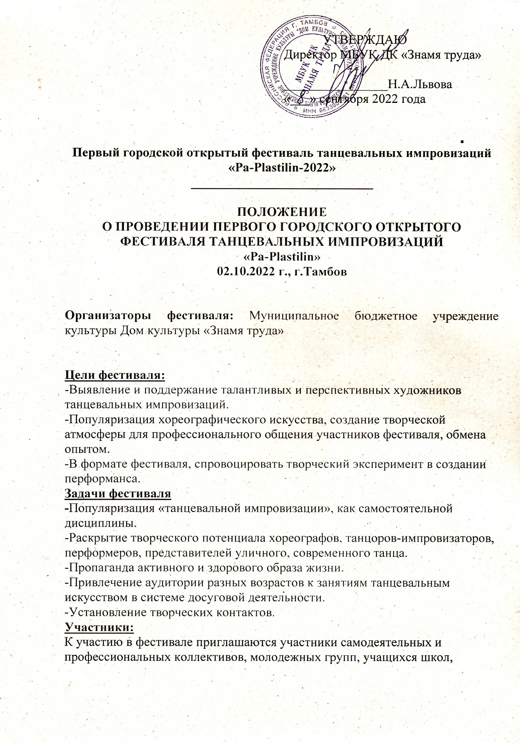
студенты, преподаватели, творческие объединения образовательных организаций города Тамбова.
Условия участия:
Возрастные ограничения: 16+
Для участия в отборе на фестиваль необходимо отправить на почту sandbox.my@mail.ru заполненную анкету (Приложение 1) и видеозапись соло импровизацию на 2-3 минуты (камера должна стоять статично, исполнитель в полный рост в кадре, без монтажа). Допускается качественная любительская съемка. Анкета и видеозапись принимается до 25.09.2022г.
Прошедшим отборочный тур, 30.09.2022 г. будут отправлены приглашения на участие в заключительном этапе фестиваля.
Каждый участник фестиваля дает согласие на безвозмездное размещение фото и видеоматериалов со своим участием в изданиях и Web-ресурсах организаторов мероприятия. (Приложение 2)
Жюри:
Председатель: Вероника Анатольевна Шмелева(Чернышева)-продюсер современного танца, руководитель проекта «ПроДвижение», автор одноименного шоу и авторского курса танцевальной импровизации «Спонтанная хореография»
(г. Москва)
Члены:
-Дмитрий Александрович Кириллов -дипломированный хореограф, лауреат Всероссийских и Международных конкурсов и фестивалей, руководитель Образцового хореографического ансамбля современного танца «Reliable» МБУК Дом культуры «Знамя труда» (г.Тамбов)
-Денис Русланович Кочетков-дипломированный хореограф, член общероссийского объединения современного танца, опыт работы в театрах и компаниях современного танца в составе труппы, руководитель группы современного танца «Sandbox» МБУК Дом культуры «Знамя труда» (г.Тамбов)
Награждение:
Участники заключительного этапа фестиваля награждаются Дипломами и Благодарственными письмами директора МБУК «Дом культуры «Знамя труда»
Место и время проведения фестиваля:
Показ перфоманса пройдет 02.10.2022 г. в МБУК «Дом культуры «Знамя труда» в 18.00
Вход для зрителей: -200 рублей

Организатор фестиваля:
Кочетков Денис Русланович - тел.89776509658, электронная почта sandbox.my@mail.ru ссылка ВК: https://vk.com/pa_plastilin

